24.12.2012

İST265 MATEMATİKSEL İSTATİSTİK
I. ARA SINAV MAZARET SINAVI

- X₁ ve X₂ kesikli raslantı değişkenlerinin bileşik olasılık fonksiyonu aşağıda verilmiştir:

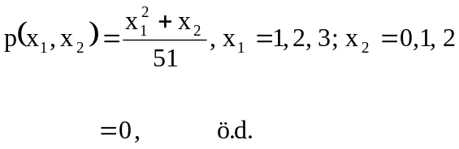

- P(X₁<3, X₂=2), P(X₁=3, X₂=3), P(X₁>2) olasılıklarını bulunuz.
- F(x₂ / X₁>1) koşullu dağılım fonksiyonunu bulunuz.
- 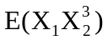 beklenen değerini bulunuz.
- Y=-3X₁+X₂ ise, Y’nin olasılık fonksiyonunu bulunuz.

- X ve Y sürekli raslantı değişkenlerinin bileşik olasılık yoğunluk fonksiyonu aşağıda verilmiştir:

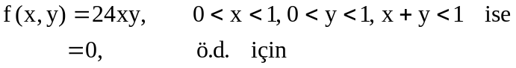

a) X’in marjinal olasılık yoğunluk fonksiyonunu bulunuz.
b) Y’nin marjinal olasılık yoğunluk fonksiyonunu bulunuz.
c) X ve Y’nin kovaryansı Cov(X,Y)’yi bulunuz.
d) X ve Y arasındaki korelasyon katsayısı 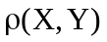’yi bulunuz.
e) E(X+Y) = ?

3. 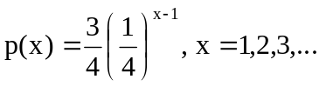

- Olasılık yaratıcı fonksiyonunu bulunuz.
- Olasılık yaratıcı fonksiyonundan yararlanarak ikinci faktöriyel momentini bulunuz.
- Moment çıkaran fonksiyonunu bulunuz.

4. Bir X r.d.’nin moment çıkaran fonksiyonu aşağıdaki gibi veriliyor:

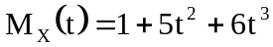

  - X r.d.’nin üçüncü merkezsel momentini bulunuz.
  - X r.d.’nin varyansını bulunuz.

